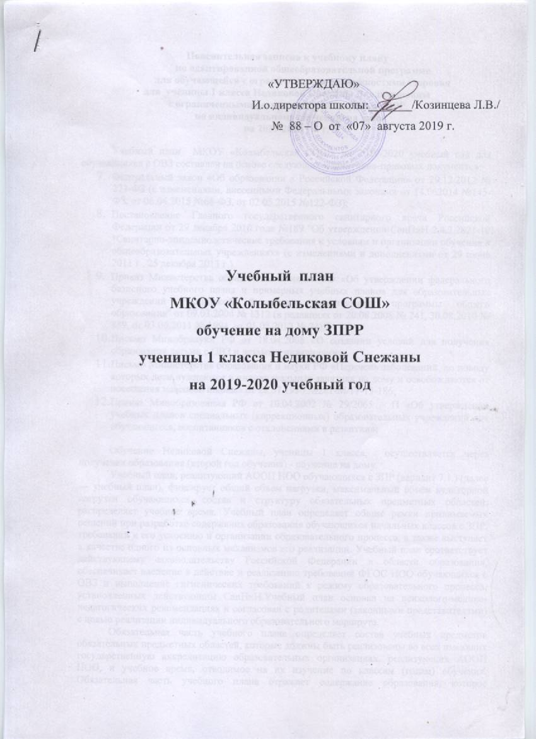

Пояснительная записка к учебному плану
по адаптированной общеобразовательной программе
для обучающейся с ограниченными возможностями здоровья
для ученицы 1 класса Недиковой Снежаны Владимировны
с ограниченными возможностями здоровья ЗПРР
по индивидуальному обучению на дому
на 2019-2020 уч. г.

Учебный план МКОУ «Колыбельская СОШ» на 2019-2020 учебный год для обучающихся с ОВЗ составлен на основе следующих нормативно-правовых документов:
- Федеральный закон «Об образовании в Российской Федерации» от 29.12.2012 № 273-ФЗ (с изменениями, внесенными Федеральными законами от 14.062014 №145-ФЗ, от 06.04.2015 №68-ФЗ, от 02.05.2015 №122-ФЗ);
- Постановление Главного государственного санитарного врача Российской Федерации от 29 декабря 2010 года №189 "Об утверждении СанПиН 2.4.2.2821-10 "Санитарно-эпидемиологические требования к условиям и организации обучения в общеобразовательных учреждениях» (с изменениями и дополнениями от 29 июня 2011 г., 25 декабря 2013 г.).
- Приказ Министерства образования и науки РФ «Об утверждении федерального базисного учебного плана и примерных учебных планов для образовательных учреждений Российской Федерации, реализующих программы общего образования" от 09.03.2004 № 1312 (в редакциях от 20.08.2008 № 241, 30.08.2010 № 889, от 03.06.2011 № 1994, от 01.02.2012 № 74);
- Письмо Минобрнауки РФ от 18.04.2008 «О создании условий для получения образования детьми с ОВЗ и детьми – инвалидами»;
- Письмо Министерства образования и науки РФ «Перечень заболеваний, по поводу которых дети нуждаются в индивидуальных занятиях на дому и освобождаются от посещения массовой школы» от 28.07.1980 №281-М/17-13-186;
- Приказ Минобразования РФ от 10.04.2002 № 29/2065 – П «Об утверждении учебных планов специальных (коррекционных) образовательных учреждений для обучающихся, воспитанников с отклонениями в развитии»;

Обучение Недиковой Снежаны, ученицы 1 класса, осуществляется через получения образования (второй год обучения) - обучение на дому.
Учебный план, реализующий АООП НОО обучающихся с ЗПР (вариант 7.1.) (далее ― учебный план), фиксирует общий объем нагрузки, максимальный объём аудиторной нагрузки обучающихся, состав и структуру обязательных предметных областей, распределяет учебное время. Учебный план определяет общие рамки принимаемых решений при разработке содержания образования обучающихся начальных классов с ЗПР, требований к его усвоению и организации образовательного процесса, а также выступает в качестве одного из основных механизмов его реализации. Учебный план соответствует действующему законодательству Российской Федерации в области образования, обеспечивает введение в действие и реализацию требований ФГОС НОО обучающихся с ОВЗ и выполнение гигиенических требований к режиму образовательного процесса, установленных действующим СанПиН.Учебный план основан на психолого-медико-педагогических рекомендациях и согласован с родителями (законными представителями) с целью реализации индивидуального образовательного маршрута.
Обязательная часть учебного плана определяет состав учебных предметов обязательных предметных областей, которые должны быть реализованы во всех имеющих государственную аккредитацию образовательных организациях, реализующих АООП НОО, и учебное время, отводимое на их изучение по классам (годам) обучения. Обязательная часть учебного плана отражает содержание образования, которое обеспечивает достижение важнейших целей современного образования обучающихся с ЗПР: формирование социальных компетенций, обеспечивающих овладение системой социальных отношений и социальное развитие обучающегося, а также его интеграцию в социальное окружение; готовность обучающихся к продолжению образования на последующей ступени основного общего образования; формирование основ нравственного развития обучающихся, приобщение их к общекультурным, национальным и этнокультурным ценностям; формирование здорового образа жизни, элементарных правил поведения в экстремальных ситуациях; личностное развитие обучающегося в соответствии с его индивидуальностью. Организация самостоятельна в осуществлении образовательного процесса, в выборе видов деятельности по каждому предмету (предметнопрактическая деятельность, экскурсии и т. д.). Количество часов, отведенных на освоение обучающимися с ЗПР учебного плана не превышает величину максимально допустимой образовательной нагрузки обучающихся в соответствии с санитарно гигиеническими требованиями.
Начало учебного года с 1 сентября, продолжительность учебного года для учеников 1 класс 33 недели с пятидневной рабочей неделей. Продолжительность каникул в течение учебного года составляет не менее 30 календарных дней, летом – не менее 8 недель. Для обучающихся в 1-ых классов установлены дополнительные недельные каникулы в феврале.
Индивидуальный учебный план составлен на основании заключения № 91 ПМПК от 28.05.2011 г и согласован с родителями (законными представителями) с целью реализации индивидуального образовательного маршрута.
Рекомендации ПМПК:
- Вид образовательного учреждения, образовательная программа: адаптированная образовательная программа для обучающихся с ЗПР вариант 7.2 (с учетом психофизических особенностей и индивидуальных возможностей ребенка).
- Форма получения образования: очно-заочное/заочное.
- Условия получения образования: на дому. (Основание: справка ВК).
Обучение осуществляется по специальной (коррекционной) образовательной программе автора В.В.Воронковой, сформированной для обучения лиц с ОВЗ с умственной отсталостью, с учетом особенностей психофизического развития ребенка, его индивидуальных возможностей и обеспечивающая коррекцию нарушений развития и социальную адаптацию данного ребенка.
ПМПК даны следующие рекомендации по организации психолого-педагогической коррекционной работы с обучающимся:
1.Коррекционная работа, направленная на овладение АООП;
2.Общее развитие познавательной деятельности и социальная адаптация;
3.Развитие элементарной продуктивной коммуникации и продуктивного взаимодействия в диаде взрослый – ребенок;
4.Развитие всех компонентов устной и письменной речи;
5.Индивидуальные\групповые занятия с педагогом-психологом, учителем-логопедом, учителем-дефектологом;
6.Психокоррекционная работа с родителями.

На основании данных рекомендаций организуются следующие индивидуальные коррекционные занятия:
Коррекционно-развивающие занятия | 0,5
Развитие логического мышления | 0,5

Учебный план очно-заочного обучения
по адаптированной общеобразовательной программе
для ученицы 1 класса Недиковой Снежаны Владимировны
с ограниченными возможностями здоровья ЗПРР
по индивидуальному обучению на дому
на 2019-2020 уч. г.

Предметные области | Учебные предметы | Учебная нагрузка, ч/неделю | Всего
Русский язык и  литературное чтение | Русский язык | 2 | 68
Русский язык и  литературное чтение | Литературное чтение | 1 | 34
Иностранный язык | Иностранный язык | -
Математика и информатика | Математика | 2 | 68
Обществознание и естествознание | Окружающий мир | 1 | 34
Основы религиозных культур и светской этики | Основы религиозных культур и светской этики
Искусство | Музыка
 | Изобразительное искусство
Технология | Технология
Физическая  культура | Физическая культура
 | Итого часов: | 6 | 204
Часть, формируемая участниками образовательных отношений
 | Коррекционно-развивающие занятия | 0,5 | 17
 | Развитие логического мышления | 0,5 | 17
 | Итого | 1 | 34
Внеурочная деятельность
 | «Лепка» | 0,5 | 17
 | «Волшебная кисточка» | 0,5 | 17
 |  | 1 | 34
 | Итого часов: | 8 | 272

